***ANALIZADOR LEXICO***

OMAR ALEJANDRO QUIROZ TRUJILLO

* **DESARROLLO**

Su principal función consiste en leer los caracteres de entrada y elaborar como salida una secuencia de componentes léxicos que utiliza el analizador sintáctico para hacer el análisis. Esta interacción, suele aplicarse convirtiendo al analizador léxico en una subrutina o corrutina del analizador sintáctico.

**FUNCIÓN SECUNDARIA**

Como el analizador léxico es .la parte del compilador que lee el texto fuente. También puede realizar ciertas funciones secundarias en la interfaz del usuario, como eliminar del programa fuente comentarios y espacios en blanco en forma de caracteres de espacio en blanco, caracteres TAB y de línea nueva. Otra función es relacionar os mensajes de error del compilador con el programa fuente.

En algunos compiladores, el analizador léxico se encarga de hacer una copia del programa fuente en el que están marcados los mensajes de error. Si el lenguaje fuente es la base de algunas funciones de pre procesamiento de macros, entonces esas funciones del preprocesador también se pueden aplicar al hacer el análisis léxico.

**FUENTE:** [**http://cidecame.uaeh.edu.mx/lcc/mapa/PROYECTO/libro32/21_funcin_del_analizador_lxico.html**](http://cidecame.uaeh.edu.mx/lcc/mapa/PROYECTO/libro32/21_funcin_del_analizador_lxico.html)

El analizador léxico. Se encarga de buscar los componentes léxicos o palabras que componen el programa fuente, según unas reglas o patrones. La entrada del analizador léxico podemos definirla como una secuencia de caracteres.

**CARACTERISTICAS**

El analizador léxico tiene que dividir la secuencia de caracteres en palabras con significado propio y después convertirlo a una secuencia de terminales desde el punto de vista del analizador sintáctico, ya que es su entrada. El analizador léxico reconoce las palabras en función de una gramática regular de manera que sus no terminales se convierten en los elementos de entrada de fases posteriores.

**FUNCIÓN**

Su principal función consiste en leer los caracteres de entrada y elaborar como salida una secuencia de componentes léxicos que utiliza el analizador sintáctico para hacer el análisis. Esta interacción, suele aplicarse convirtiendo al analizador léxico en una subrutina o corrutina del analizador sintáctico

* Reconocer los identificadores de usuario, números, palabras reservadas del lenguaje y tratarlos correctamente con respecto a la tabla de símbolos (solo en los casos que debe de tratar con la tabla de símbolos).
* Llevar la cuenta del número de línea por la que va leyendo, por si se produce algún error, dar información sobre donde se ha producido.
* Puede hacer funciones de preprocesador.

**FUENTE:**

<http://materiacompliladores3110.blogspot.com/2017/02/analizador-lexico.html/>

* **PRUEBAS DE QUE EL PROGRAMA FUNCIONA**

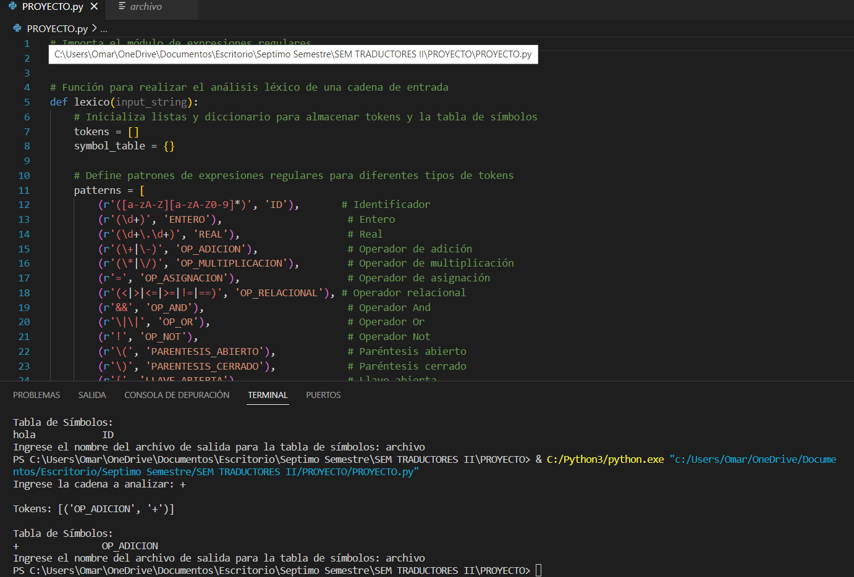

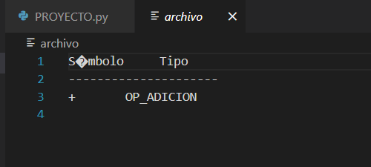

* **CONCLUSIÓN**

Los analizadores léxicos son fundamentales en el desarrollo de compiladores y lenguajes de programación, ya que proporcionan la base para el análisis posterior del código fuente. Su eficiencia, capacidad de manejo de errores y su papel en la generación de tokens son aspectos críticos para el rendimiento general del sistema.

Al crear este programa se me hizo algo complicado porque estoy comenzando aprender mejor el lenguaje de Python y me gustaría darle una mejor vista a este tipo de archivo, donde tenga una interfaz bonita para que el analizador se vea estético y demasiado entendible. Poco a poco comenzare a darle unas mejores para la hora de presentar el proyecto quede de la manera como estoy planeando.